XXVI. medzinárodná konferencia
SÚČASNÉ PROBLÉMY V KOĽAJOVÝCH VOZIDLÁCH - PRORAIL 2023
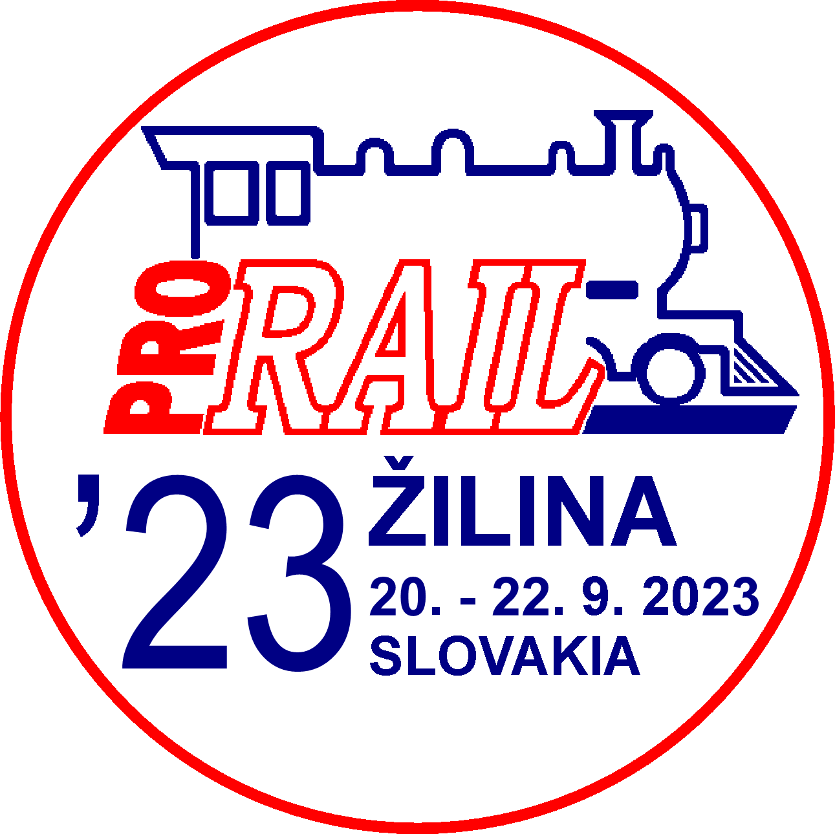
ŽILINSKÁ UNIVERZITA V ŽILINE 20. – 22. 9. 2023

konaná pod záštitou
ministra dopravy SR
Ing. Pavla LANČARIČA, PhD.,
rektora Žilinskej univerzity v Žiline
prof. Ing. Jána ČELKA, CSc.,
predsedu predstavenstva a generálneho riaditeľa
Železničnej spoločnosti Slovensko, a.s.
Ing. Romana KOREŇA,
predsedu predstavenstva a generálneho riaditeľa
Železničnej spoločnosti Cargo Slovakia, a.s.
Ing. Romana GONA.

Usporiadatelia:
Vedeckotechnická spoločnosť pri Žilinskej univerzite v Žiline
Strojnícka fakulta Žilinskej univerzity v Žiline
Dopravní fakulta Jana Pernera Univerzity Pardubice

Partneri:
CZ LOKO, a.s., Česká Třebová
Železničná spoločnosť Cargo Slovakia, a.s. Bratislava

Rokovacie jazyky:
Slovenčina, čeština, angličtina
PREDBEŽNÉ ORGANIZAČNÉ INFORMÁCIE

Cieľ konferencie:
Oboznámiť pracovníkov v odbore koľajových vozidiel s novými poznatkami vo výskume, výuke, vývoji, konštrukcii, výrobe, skúšaní, prevádzke a údržbe koľajových vozidiel a ich subsystémov v celej šírke problematiky.

Hlavné témy konferencie:
* ► nové koncepcie dopravných systémov, vrátane vysokorýchlostných, vo väzbe na koľajové vozidlá,
► nová legislatíva a normy (smernice ES, TSI, UIC, EN) vo vzťahu ku koľajovým vozidlám,
► koncepcia a konštrukcia koľajových vozidiel a ich hlavných agregátov, subsystémov, častí a uzlov,
► výpočtové metódy v konštrukcii koľajových vozidiel,
► výskum a optimalizácia, interakcia koleso - koľajnica,
► koľajové vozidlá s alternatívnymi pohonmi (hybridné, batériové, vodíkové, ...),
► teoretické aspekty vývoja a konštrukcie koľajových vozidiel,
► životnosť konštrukcií koľajových vozidiel,
► skúšobníctvo koľajových vozidiel a experimentálne metódy,
► bezpečnosť koľajových vozidiel,
► materiály a technológie v stavbe koľajových vozidiel,
► systémy a vozidlá mestskej koľajovej dopravy,
► zabezpečovacie zariadenia, informačné systémy, telematika a senzorika v koľajových vozidlách,
► prevádzka koľajových vozidiel,
► diagnostika, údržba a obnova koľaje a vozidiel,
► environmentálne aspekty koľajových vozidiel (hluk, vibrácie, emisie, ...),
► dvojcestné vozidlá,
► špeciálne koľajové vozidlá (koľajové žeriavy, vozidlá na prehliadky a údržbu trakčných vedení, traťové stroje, meracie vozidlá a pod.)

Vedecký výbor očakáva Vaše príspevky k uvedeným témam konferencie. Príspevky budú publikované v zborníku konferencie s predpokladom zaradenia do WOS. Záujem o prezentáciu Vášho referátu, resp. o účasť na konferencii vyznačte na návratke, ktorá je uložená v súboroch na stiahnutie na tejto stránke, ktorú prosíme zaslať najneskôr do 10. 5. 2023 na tam uvedenú adresu.
Podrobné informácie o programe konferencie, doprave, stravovaní, ubytovaní atď. sa v prípade Vášho záujmu dozviete z pozvánky, ktorá bude začiatkom leta rozposielaná spolu s formulárom záväznej prihlášky alebo z našej internetovej stránky, ktorá bude priebežne doplňovaná a aktualizovaná.
Ponúkame aj možnosť propagácie Vašej firmy na konferencii. Váš záujem vyznačte na návratke, pošleme Vám podrobnejšie informácie.

Konferenčný poplatok
Predpokladaný konferenčný poplatok je 250,- €. V konferenčnom poplatku sú zahrnuté náklady na organizáciu konferencie a jej technické zabezpečenie, obedy, občerstvenie, spoločenský večierok, príprava a tlač zborníka prednášok.

Predbežné informácie pre autorov:
● V prihláške prosím uveďte názov Vášho príspevku spolu so stručnou, ale výstižnou anotáciou (aj v angličtine) a Vaše osobné údaje. Návratku podpíšte, čím vyjadríte súhlas so spracovaním Vašich osobných údajov.
● Rozhodnutie Vedeckého výboru o akceptácii Vášho príspevku, na základe anotácie, spolu s pokynmi na jeho grafickú úpravu Vám pošleme do 15. 5. 2023.
● Úplný text prijatých príspevkov v rozsahu do 8 strán formátu B5 vrátane obrázkov bude potrebné poslať najneskôr do 15. 6. 2023.
● Požadujeme dodanie príspevku v elektronickej forme e-mailom, prípadne na USB kľúči, CD a pod., podľa pokynov, ktoré Vám budú poslané.

Vedecký výbor konferencie:
Scientific Committee of the conference:

Predseda:
Chairmen:
prof. Ing. Daniel Kalinčák, PhD., SjF ŽU v Žiline, SK

Členovia:
Members:
doc. Ing. Dalibor Barta, PhD., SjF ŽU v Žiline, SK
doc. Ing. Marián Baštek, CSc., ŽOS Vrútky, a.s., SK
prof. Dr. Gintautas Bureika, Vilnius Gediminas Technical Univerzity, LT
prof. Ing. Bohumil Culek, CSc., DFJP Univerzita Pardubice, CZ
doc. Ing. Ján Dižo, PhD., SjF ŽU v Žiline, SK
doc. Ing. Jan Famfulík, Ph.D., Fakulta strojní, VŠB - TU Ostrava, CZ
Ing. Ondřej Fanta, Ph.D., Výzkumný Ústav Železniční, a.s., Praha, CZ
prof. Dr. Szabolcs Fischer, PhD., Dr.habil., Széchenyi István University, Gyõr, HU
prof. Oleksij Fomin, Dr.Sc., State University of Infrastructure and Technologies, Kyiv, UA
prof. Dr. Ing. Juraj Gerlici, SjF ŽU v Žiline, SK
doc. Ing. Juraj Grenčík, PhD., SjF ŽU v Žiline, SK
prof. Dr.-Ing. Markus Hecht, TU Berlin, DE
doc. Ing. Petr Heller, CSc., FS, Západočeská univerzita v Plzni, CZ
prof. dr hab. inź. Andrzej Chudzikiewicz, Kazimierz Pulaski University of Technologies and Humanities in Radom, PL
Ing. Aleš Kabourek, CZ LOKO, a.s., Česká Třebová, CZ
Ing. Jan Kalivoda, Ph.D., Fakulta strojní, ČVUT v Praze, CZ
Ing. Martin Kohout, Ph.D., DFJP Univerzita Pardubice, CZ
doc. Ing. Josef Kolář, CSc., Fakulta strojní, ČVUT v Praze, CZ
prof. Ing. Oleksandr Kravchenko, Dr. Sc.Tech., SjF ŽU v Žiline, SK
Ing. Jaroslav Kristen, DP hl. mìsta Prahy, CZ
Ing. Andrej Lang, ASTRA Rail Project s.r.o., Poprad, SK
doc. Ing. Michael Lata, Ph.D., DFJP Univerzita Pardubice, CZ
Ing. Ján Lopata, PhD., ŽS Cargo Slovakia, a.s., Bratislava, SK
doc. Alyona Lovska, Dr. Sc. Tech., SjF ŽU v Žiline, SK
Ing. Zdenìk Malkovský, Ph.D., VÚKV a.s., Praha, CZ
Ing. Tomáš Michálek, Ph.D., DFJP Univerzita Pardubice, CZ
Ing. Marián Moravčík, Ph.D., Tatravagónka a.s., Poprad, SK
Ing. Matěj Pácha, PhD., Ineltech, s.r.o., Žilina, SK
Dr hab. inź. Marek Pawełczyk, prof. PŚk, Politechnika Świętokrzyska, Kielce, PL
Ing. Jan Plomer, České dráhy, a.s., Praha, CZ
Ing. Jiøí Pohl, Siemens Mobility, s.r.o., Praha, CZ
prof. Ing. Oldřich Polách, PhD., nezávislý poradca, Neuhausen am Rhf., CH
Ing. Jiří Segeťa, Škoda Group Ostrava, a.s., CZ
prof. dr hab. inź. Marek Sitarz, WSB University, Dąbrowa Górnicza, PL
prof. dr. Dušan Stamenković, Mašinski fakultet Univerziteta u Nišu, Srbija
Ing. Ján Urda, PhD., ŽSR - VVÚŽ Žilina, SK
Ing. Jakub Vágner, Ph.D., DFJP Univerzita Pardubice, CZ
doc. Ing. Petr Voltr, Ph.D., DFJP Univerzita Pardubice, CZ
Ing. Jan Zapletal, ŠKODA TRANSPORTATION a.s., Plzeň, CZ
doc. Ing. Jaromír Zelenka, CSc., DFJP Univerzita Pardubice, CZ
Ing. Radim Zíma, Ph.D., MBA, Bonatrans Group a.s., Bohumín, CZ
prof. Ing. Peter Zvolenský, CSc., SjF ŽU v Žiline, SK

Organizačný výbor
Organizing Committee

Predseda:
Chairmen:
doc. Ing. Dalibor Barta, PhD., Strojnícka fakulta ŽU v Žiline
Mobil: +421 (0)918 663 371, e-mail: dalibor.barta@fstroj.uniza.sk.

